№5
04 февраля
2021 года
Официально________________________________
СОДЕРЖАНИЕ:
1 | Постановление №14 от 04.02.2021 «Об отмене постановления администрации поселка Нижний Ингаш №10 от 20.01.2016 г. «Об обеспечении отбывания осужденными наказаний в виде обязательных и исправительных работ на территории муниципального образования поселок Нижний Ингаш» | 1 стр.
2 | Постановление №15 от 04.02.2021 «Об утверждении квалификационных требований к уровню профессионального образования, стажу муниципальной службы или стажу работы по специальности, направлению подготовки, необходимым для замещения должностей муниципальной службы в администрации поселка Нижний Ингаш» | 2-3 стр.
3 | Постановление №18 от 04.02.2021 «О внесении дополнений в Постановление от 25.07.2019 г. №138-А «Об утверждении реестра и схемы размещений мест (контейнерных площадок) накопления твердых коммунальных отходов на территории поселка Нижний Ингаш» | 4-41 стр.
4. | Объявление о проведении очередной сессии 17.02.2021 | 42 стр.
АДМИНИСТРАЦИЯ ПОСЕЛКА НИЖНИЙ ИНГАШ
НИЖНЕИНГАШСКОГО РАЙОНА
КРАСНОЯРСКОГО КРАЯ
ПОСТАНОВЛЕНИЕ

04.02.2021 г. пгт. Нижний Ингаш №14

Об отмене постановления администрации поселка Нижний Ингаш №10 от 20.01.2016 г. «Об обеспечении отбывания осужденными наказаний в виде обязательных и исправительных работ на территории муниципального образования поселок Нижний Ингаш»
1. Постановление администрации поселка Нижний Ингаш №10 от 20.01.2016 г. «Об обеспечении отбывания осужденными наказаний в виде обязательных и исправительных работ на территории муниципального образования поселок Нижний Ингаш» отменить.
2. Контроль за исполнением настоящего Постановления оставляю за собой.
3. Опубликовать постановление в периодическом печатном средстве массовой информации «Вестник муниципального образования поселок Нижний Ингаш» и на официальном сайте муниципального образования (http://nizhni-ingash.ru/).
4. Постановление вступает в силу со дня официального опубликования

Глава поселка Б.И. Гузей

АДМИНИСТРАЦИЯ ПОСЕЛКА НИЖНИЙ ИНГАШ
НИЖНЕИНГАШСКОГО РАЙОНА
КРАСНОЯРСКОГО КРАЯ
ПОСТАНОВЛЕНИЕ
04.02.2021 г. пгт. Нижний Ингаш №15

Об утверждении квалификационных требований к уровню профессионального образования, стажу муниципальной службы или стажу работы по специальности, направлению подготовки, необходимым для замещения должностей муниципальной службы в администрации поселка Нижний Ингаш

В соответствии с Уставом поселка Нижний Ингаш Нижнеингашского района Красноярского края, статьей 9 Федерального закона от 02.03.2007 № 25-ФЗ «О муниципальной службе в Российской Федерации», статьей 2 Закон Красноярского края от 24.04.2008 N 5-1565 "Об особенностях правового регулирования муниципальной службы в Красноярском крае" в целях приведения муниципальных правовых актов в соответствие с действующим законодательством:
1. Утвердить квалификационные требования к уровню профессионального образования, стажу муниципальной службы или стажу работы по специальности, направлению подготовки, необходимым для замещения должностей муниципальной службы в администрации поселка Нижний Ингаш Нижнеингашского района Красноярского края, согласно приложению.
2. Контроль за исполнением настоящего Постановления оставляю за собой.
3. Опубликовать постановление в периодическом печатном средстве массовой информации «Вестник муниципального образования поселок Нижний Ингаш» и на официальном сайте муниципального образования (http://nizhni-ingash.ru/).
4. Постановление вступает в силу со дня официального опубликования

Глава поселка Б.И. Гузей

Приложение
к постановлению № 15
от 04.02.2021 года

КВАЛИФИКАЦИОННЫЕ ТРЕБОВАНИЯ К УРОВНЮ ПРОФЕССИОНАЛЬНОГО ОБРАЗОВАНИЯ, СТАЖУ МУНИЦИПАЛЬНОЙ СЛУЖБЫ ИЛИ СТАЖУ РАБОТЫ ПО СПЕЦИАЛЬНОСТИ, НАПРАВЛЕНИЮ ПОДГОТОВКИ, НЕОБХОДИМЫМ ДЛЯ ЗАМЕЩЕНИЯ ДОЛЖНОСТЕЙ МУНИЦИПАЛЬНОЙ СЛУЖБЫ
В АДМИНИСТРАЦИИ ПОСЕЛКА НИЖНИЙ ИНГАШ НИЖНЕИНГАШСКОГО РАЙОНА КРАСНОЯРСКОГО КРАЯ

1.Гражданам, претендующим на должность муниципальной службы в администрации поселка Нижний Ингаш, необходимо иметь:
1) для должностей муниципальной службы главной группы:
высшее образование;
не менее одного года стажа муниципальной службы или стажа работы по специальности, направлению подготовки.
2) для должностей муниципальной службы ведущей, старшей группы:
высшее образование;
без предъявления требования к стажу;
3) для должностей муниципальной службы младшей группы:
профессиональное образование;
без предъявления требования к стажу.
2.Гражданам, имеющим дипломы специалиста или магистра с отличием, в течение трех лет со дня выдачи диплома, для лиц, имеющих ученое звание профессора, доцента, ученую степень доктора или кандидата наук, при замещении главных должностей муниципальной службы требования к стажу не предъявляются.
3. Квалификационные требования к знаниям и умениям, которые необходимы для исполнения должностных обязанностей, устанавливаются в зависимости от области и вида профессиональной служебной деятельности муниципального служащего его должностной инструкцией. Должностной инструкцией муниципального служащего при наличии соответствующего решения представителя нанимателя (работодателя) могут также предусматриваться квалификационные требования к специальности, направлению подготовки.
4. В случае если должностной инструкцией муниципального служащего предусмотрены квалификационные требования к специальности, направлению подготовки, которые необходимы для замещения должности муниципальной службы, то при исчислении стажа работы по специальности, направлению подготовки в указанный стаж включаются периоды работы по этой специальности, этому направлению подготовки после получения гражданином (муниципальным служащим) документа об образовании и (или) о квалификации по указанной специальности, направлению подготовки.
5. В случае если должностной инструкцией муниципального служащего не предусмотрены квалификационные требования к специальности, направлению подготовки, то при исчислении стажа работы по специальности, направлению подготовки в указанный стаж включаются периоды работы гражданина (муниципального служащего), при выполнении которой получены знания и умения, необходимые для исполнения должностных обязанностей по должности муниципальной службы, после получения им документа о профессиональном образовании того уровня, который соответствует квалификационным требованиям для замещения должности муниципальной службы.

АДМИНИСТРАЦИЯ
ПОСЁЛКА НИЖНИЙ ИНГАШ
НИЖНЕИНГАШСКОГО РАЙОНА
КРАСНОЯРСКОГО КРАЯ
ПОСТАНОВЛЕНИЕ
04.02.2021 г. пгт. Нижний Ингаш №18

О внесении дополнений в Постановление от 25.07.2019 г. №138-А «Об утверждении реестра и схемы размещений мест (контейнерных площадок) накопления твердых коммунальных отходов на территории поселка Нижний Ингаш»
В соответствии с Федеральным законом от 06.10.2003 №131-ФЗ «Об общих принципах организации местного самоуправления в Российской Федерации», Федеральным законом от 24.06.1998 №89-ФЗ «Об отходах производства и потребления», Постановлением Правительства РФ от 31.08.2018 №1039 «Об утверждении Правил обустройства мест (площадок) накопления твердых коммунальных отходов и ведения их реестра», руководствуясь статьей 33.1. Устава муниципального образования поселок Нижний Ингаш, внести в постановление администрации поселка от 25.07.2019 г. №138-А «Об утверждении реестра и схемы размещений мест (контейнерных площадок) накопления твердых коммунальных отходов на территории поселка Нижний Ингаш» следующие изменения:
1. Внести дополнение в реестр размещения мест (контейнерных площадок) накопления твердых коммунальных отходов на территории поселка Нижний Ингаш (приложение № 1).
2. Внести дополнение в схему размещения мест (контейнерных площадок) накопления твердых коммунальных отходов на территории поселка Нижний Ингаш (приложение № 2).
3. Опубликовать постановление в периодическом печатном средстве массовой информации «Вестник муниципального образования поселок Нижний Ингаш» и на Официальном сайте муниципального образования поселок Нижний Ингаш (https://nizhny-ingash.ru).
4. Постановление вступает в силу в день, следующий за днем его официального опубликования.
5. Контроль за исполнением постановления оставляю за собой.

Глава посёлка Нижний Ингаш Б.И. Гузей

Приложение №1
к постановлению Администрации
поселка Нижний Ингаш
№18 от 04.02.2021 г.
СОГЛАСОВАНО:  Директор ООО «Рециклинговая компания»  ______________Т.В. Бизяева | УТВЕРЖДАЮ:  Глава поселка Нижний Ингаш  _________________Б.И. Гузей

РЕЕСТР

РАЗМЕЩЕНИЯ МЕСТ (КОНТЕЙНЕРНЫХ ПЛОЩАДОК) НАКОПЛЕНИЯ

ТВЕРДЫХ КОММУНАЛЬНЫХ ОТХОДОВ НА ТЕРРИТОРИИ

ПОСЕЛКА НИЖНИЙ ИНГАШ
№ п/п | Данные о нахождении мест (площадок) накопления ТКО |  |  | Технические характеристики мест (площадок) накопления ТКО | Данные о собственниках мест (площадок) накопления | Источники образования ТКО
 | Координаты |  | Адрес
 | Широта | Долгота
1. | 56.206491 | 96.5558893 | п. Нижний Ингаш,  пер. Мостовой, 6 | Покрытие – щебень из гравия; площадь площадки – 12 кв.м; контейнеров – 2 шт., объем – 0,75 куб. м | Администрация поселка Нижний Ингаш, ОГРН 1022400758555, Адрес: 663850, Россия, Красноярский край, Нижнеингашский район, пгт. Нижний Ингаш, ул. Ленина, 160 | Жилые дома
2. | 56.21254585246221 | 96.54922677251358 | п. Нижний Ингаш,  ул. Лесная, 3 | Покрытие – щебень из гравия; площадь площадки – 12 кв.м; контейнеров – 2 шт., объем – 0,75 куб. м | Администрация поселка Нижний Ингаш, ОГРН 1022400758555, Адрес: 663850, Россия, Красноярский край, Нижнеингашский район, пгт. Нижний Ингаш, ул. Ленина, 160 | Жилые дома
3. | 56.216186821427655 | 96.5498007652424 | п. Нижний Ингаш,  ул. Солнечная | Покрытие – щебень из гравия; площадь площадки – 12 кв.м; контейнеров – 2 шт., объем – 0,75 куб. м | Администрация поселка Нижний Ингаш, ОГРН 1022400758555, Адрес: 663850, Россия, Красноярский край, Нижнеингашский район, пгт. Нижний Ингаш, ул. Ленина, 160 | Жилые дома
4. | 56.21549930867343 | 96.55315352651098 | п. Нижний Ингаш,  ул. Звездная, 11 | Покрытие – щебень из гравия; площадь площадки – 12 кв.м; контейнеров – 2 шт., объем – 0,75 куб. м | Администрация поселка Нижний Ингаш, ОГРН 1022400758555, Адрес: 663850, Россия, Красноярский край, Нижнеингашский район, пгт. Нижний Ингаш, ул. Ленина, 160 | Жилые дома
5. | 56.21607622228219 | 96.5566672203203 | п. Нижний Ингаш,  ул. Астафьева, 2 | Покрытие – щебень из гравия; площадь площадки – 12 кв.м; контейнеров – 2 шт., объем – 0,75 куб. м | Администрация поселка Нижний Ингаш, ОГРН 1022400758555, Адрес: 663850, Россия, Красноярский край, Нижнеингашский район, пгт. Нижний Ингаш, ул. Ленина, 160 | Жилые дома
6. | 56.21552621144162 | 96.55429614755091 | п. Нижний Ингаш,  ул. Дачная, 19 | Покрытие – щебень из гравия; площадь площадки – 12 кв.м; контейнеров – 2 шт., объем – 0,75 куб. м | Администрация поселка Нижний Ингаш, ОГРН 1022400758555, Адрес: 663850, Россия, Красноярский край, Нижнеингашский район, пгт. Нижний Ингаш, ул. Ленина, 160 | Жилые дома
7. | 56.214716126760095 | 96.55518664094375 | п. Нижний Ингаш,  ул. Дачная, 22 | Покрытие – щебень из гравия; площадь площадки – 12 кв.м; контейнеров – 2 шт., объем – 0,75 куб. м | Администрация поселка Нижний Ингаш, ОГРН 1022400758555, Адрес: 663850, Россия, Красноярский край, Нижнеингашский район, пгт. Нижний Ингаш, ул. Ленина, 160 | Жилые дома
8. | 56.21337690849935 | 96.55215038033882 | п. Нижний Ингаш,  ул. Дачная, 5 | Покрытие – щебень из гравия; площадь площадки – 12 кв.м; контейнеров – 2 шт., объем – 0,75 куб. м | Администрация поселка Нижний Ингаш, ОГРН 1022400758555, Адрес: 663850, Россия, Красноярский край, Нижнеингашский район, пгт. Нижний Ингаш, ул. Ленина, 160 | Жилые дома
 | 56.214040544828336 | 96.55526174279612 | п. Нижний Ингаш,  ул. Дачная, 16А | Покрытие – щебень из гравия; площадь площадки – 12 кв.м; контейнеров – 2 шт., объем – 0,75 куб. м | Администрация поселка Нижний Ингаш, ОГРН 1022400758555, Адрес: 663850, Россия, Красноярский край, Нижнеингашский район, пгт. Нижний Ингаш, ул. Ленина, 160 | Жилые дома
 | 56.21578627177158 | 96.54700053903012 | п. Нижний Ингаш,  ул. Лесная, 23 | Покрытие – щебень из гравия; площадь площадки – 12 кв.м; контейнеров – 2 шт., объем – 0,75 куб. м | Администрация поселка Нижний Ингаш, ОГРН 1022400758555, Адрес: 663850, Россия, Красноярский край, Нижнеингашский район, пгт. Нижний Ингаш, ул. Ленина, 160 | Жилые дома
 | 56.20737376375158 | 96.56242860528371 | п. Нижний Ингаш,  ул. Набережная, 108 | Покрытие – щебень из гравия; площадь площадки – 12 кв.м; контейнеров – 2 шт., объем – 0,75 куб. м | Администрация поселка Нижний Ингаш, ОГРН 1022400758555, Адрес: 663850, Россия, Красноярский край, Нижнеингашский район, пгт. Нижний Ингаш, ул. Ленина, 160 | Жилые дома
 | 56.207011990295925 | 96.5646977541102 | п. Нижний Ингаш,  ул. Набережная, 59 | Покрытие – щебень из гравия; площадь площадки – 12 кв.м; контейнеров – 2 шт., объем – 0,75 куб. м | Администрация поселка Нижний Ингаш, ОГРН 1022400758555, Адрес: 663850, Россия, Красноярский край, Нижнеингашский район, пгт. Нижний Ингаш, ул. Ленина, 160 | Жилые дома
 | 56.20547815237619 | 96.56725658151001 | п. Нижний Ингаш,  ул. Восточная, 16 | Покрытие – щебень из гравия; площадь площадки – 12 кв.м; контейнеров – 2 шт., объем – 0,75 куб. м | Администрация поселка Нижний Ингаш, ОГРН 1022400758555, Адрес: 663850, Россия, Красноярский край, Нижнеингашский район, пгт. Нижний Ингаш, ул. Ленина, 160 | Жилые дома
 | 56.20638710080597 | 96.56078709336632 | п. Нижний Ингаш,  ул. Восточная | Покрытие – щебень из гравия; площадь площадки – 12 кв.м; контейнеров – 2 шт., объем – 0,75 куб. м | Администрация поселка Нижний Ингаш, ОГРН 1022400758555, Адрес: 663850, Россия, Красноярский край, Нижнеингашский район, пгт. Нижний Ингаш, ул. Ленина, 160 | Жилые дома
 | 56.2050027397853 | 96.56220866414387 | п. Нижний Ингаш,  ул. Ленина, 62/2 | Покрытие – щебень из гравия; площадь площадки – 12 кв.м; контейнеров – 2 шт., объем – 0,75 куб. м | Администрация поселка Нижний Ингаш, ОГРН 1022400758555, Адрес: 663850, Россия, Красноярский край, Нижнеингашский район, пгт. Нижний Ингаш, ул. Ленина, 160 | Жилые дома
 | 56.20427316435946 | 96.56610323163336 | п. Нижний Ингаш,  ул. Ленина, 44 | Покрытие – щебень из гравия; площадь площадки – 12 кв.м; контейнеров – 2 шт., объем – 0,75 куб. м | Администрация поселка Нижний Ингаш, ОГРН 1022400758555, Адрес: 663850, Россия, Красноярский край, Нижнеингашский район, пгт. Нижний Ингаш, ул. Ленина, 160 | Жилые дома
 | 56.202682402388824 | 96.5252853748444 | п. Нижний Ингаш,  ул. Ленина, 260 | Покрытие – щебень из гравия; площадь площадки – 12 кв.м; контейнеров – 2 шт., объем – 0,75 куб. м | Администрация поселка Нижний Ингаш, ОГРН 1022400758555, Адрес: 663850, Россия, Красноярский край, Нижнеингашский район, пгт. Нижний Ингаш, ул. Ленина, 160 | Жилые дома
 | 56.20246710612817 | 96.53034402104615 | п. Нижний Ингаш,  ул. Ленина, 240 | Покрытие – щебень из гравия; площадь площадки – 12 кв.м; контейнеров – 2 шт., объем – 0,75 куб. м | Администрация поселка Нижний Ингаш, ОГРН 1022400758555, Адрес: 663850, Россия, Красноярский край, Нижнеингашский район, пгт. Нижний Ингаш, ул. Ленина, 160 | Жилые дома
 | 56.202993383449765 | 96.51975465985507 | п. Нижний Ингаш,  ул. Ленина | Покрытие – щебень из гравия; площадь площадки – 12 кв.м; контейнеров – 2 шт., объем – 0,75 куб. м | Администрация поселка Нижний Ингаш, ОГРН 1022400758555, Адрес: 663850, Россия, Красноярский край, Нижнеингашский район, пгт. Нижний Ингаш, ул. Ленина, 160 | Жилые дома
 | 56.20132481921596 | 96.56476749154113 | п. Нижний Ингаш,  ул. Пушкина, 67 | Покрытие – щебень из гравия; площадь площадки – 12 кв.м; контейнеров – 2 шт., объем – 0,75 куб. м | Администрация поселка Нижний Ингаш, ОГРН 1022400758555, Адрес: 663850, Россия, Красноярский край, Нижнеингашский район, пгт. Нижний Ингаш, ул. Ленина, 160 | Жилые дома
 | 56.200634048485284 | 96.55712856026645 | п. Нижний Ингаш,  ул. Пушкина (напротив дома 18) | Покрытие – щебень из гравия; площадь площадки – 12 кв.м; контейнеров – 2 шт., объем – 0,75 куб. м | Администрация поселка Нижний Ингаш, ОГРН 1022400758555, Адрес: 663850, Россия, Красноярский край, Нижнеингашский район, пгт. Нижний Ингаш, ул. Ленина, 160 | Жилые дома
 | 56.20006886308086 | 96.55178023549063 | п. Нижний Ингаш,  ул. Пушкина (напротив дома 13) | Покрытие – щебень из гравия; площадь площадки – 12 кв.м; контейнеров – 2 шт., объем – 0,75 куб. м | Администрация поселка Нижний Ингаш, ОГРН 1022400758555, Адрес: 663850, Россия, Красноярский край, Нижнеингашский район, пгт. Нижний Ингаш, ул. Ленина, 160 | Жилые дома
 | 56.20089720262056 | 96.56582428189859 | п. Нижний Ингаш,  ул. Дорожная | Покрытие – щебень из гравия; площадь площадки – 12 кв.м; контейнеров – 2 шт., объем – 0,75 куб. м | Администрация поселка Нижний Ингаш, ОГРН 1022400758555, Адрес: 663850, Россия, Красноярский край, Нижнеингашский район, пгт. Нижний Ингаш, ул. Ленина, 160 | Жилые дома
 | 56.203130931176915 | 96.54893172951662 | п. Нижний Ингаш,  ул. Красная площадь, 46Б | Покрытие – щебень из гравия; площадь площадки – 12 кв.м; контейнеров – 2 шт., объем – 0,75 куб. м | Администрация поселка Нижний Ингаш, ОГРН 1022400758555, Адрес: 663850, Россия, Красноярский край, Нижнеингашский район, пгт. Нижний Ингаш, ул. Ленина, 160 | Жилые дома
 | 56.20337313503476 | 96.55004216404875 | п. Нижний Ингаш,  ул. Красная площадь, 51 | Покрытие – щебень из гравия; площадь площадки – 12 кв.м; контейнеров – 2 шт., объем – 0,75 куб. м | Администрация поселка Нижний Ингаш, ОГРН 1022400758555, Адрес: 663850, Россия, Красноярский край, Нижнеингашский район, пгт. Нижний Ингаш, ул. Ленина, 160 | Жилые дома
 | 56.203594406362576 | 96.55302478047325 | п. Нижний Ингаш,  ул. Красная площадь, 66 | Покрытие – щебень из гравия; площадь площадки – 12 кв.м; контейнеров – 2 шт., объем – 0,75 куб. м | Администрация поселка Нижний Ингаш, ОГРН 1022400758555, Адрес: 663850, Россия, Красноярский край, Нижнеингашский район, пгт. Нижний Ингаш, ул. Ленина, 160 | Жилые дома
 | 56.20426120276728 | 96.55969811650216 | п. Нижний Ингаш,  ул. Красная площадь, 96 | Покрытие – щебень из гравия; площадь площадки – 12 кв.м; контейнеров – 2 шт., объем – 0,75 куб. м | Администрация поселка Нижний Ингаш, ОГРН 1022400758555, Адрес: 663850, Россия, Красноярский край, Нижнеингашский район, пгт. Нижний Ингаш, ул. Ленина, 160 | Жилые дома
 | 56.202571763019556 | 96.5627987501232 | п. Нижний Ингаш,  ул. Зеленая, 102 | Покрытие – щебень из гравия; площадь площадки – 12 кв.м; контейнеров – 2 шт., объем – 0,75 куб. м | Администрация поселка Нижний Ингаш, ОГРН 1022400758555, Адрес: 663850, Россия, Красноярский край, Нижнеингашский район, пгт. Нижний Ингаш, ул. Ленина, 160 | Жилые дома
 | 56.20260764568052 | 96.55999315949357 | п. Нижний Ингаш,  ул. Зеленая, 97 | Покрытие – щебень из гравия; площадь площадки – 12 кв.м; контейнеров – 2 шт., объем – 0,75 куб. м | Администрация поселка Нижний Ингаш, ОГРН 1022400758555, Адрес: 663850, Россия, Красноярский край, Нижнеингашский район, пгт. Нижний Ингаш, ул. Ленина, 160 | Жилые дома
 | 56.20090019058865 | 96.54095483990527 | п. Нижний Ингаш,  ул. Зеленая, 11 | Покрытие – щебень из гравия; площадь площадки – 12 кв.м; контейнеров – 2 шт., объем – 0,75 куб. м | Администрация поселка Нижний Ингаш, ОГРН 1022400758555, Адрес: 663850, Россия, Красноярский край, Нижнеингашский район, пгт. Нижний Ингаш, ул. Ленина, 160 | Жилые дома
 | 56.20043369222774 | 96.53877688618508 | п. Нижний Ингаш,  ул. Зеленая, ост. «Куруп» | Покрытие – щебень из гравия; площадь площадки – 12 кв.м; контейнеров – 2 шт., объем – 0,75 куб. м | Администрация поселка Нижний Ингаш, ОГРН 1022400758555, Адрес: 663850, Россия, Красноярский край, Нижнеингашский район, пгт. Нижний Ингаш, ул. Ленина, 160 | Жилые дома
 | 56.20314588162401 | 96.55753089161706 | п. Нижний Ингаш,  ул. Устиновича, 22 | Покрытие – щебень из гравия; площадь площадки – 12 кв.м; контейнеров – 2 шт., объем – 0,75 куб. м | Администрация поселка Нижний Ингаш, ОГРН 1022400758555, Адрес: 663850, Россия, Красноярский край, Нижнеингашский район, пгт. Нижний Ингаш, ул. Ленина, 160 | Жилые дома
 | 56.204874166398575 | 96.53574598999792 | п. Нижний Ингаш,  ул. Набережная, 27 | Покрытие – щебень из гравия; площадь площадки – 12 кв.м; контейнеров – 2 шт., объем – 0,75 куб. м | Администрация поселка Нижний Ингаш, ОГРН 1022400758555, Адрес: 663850, Россия, Красноярский край, Нижнеингашский район, пгт. Нижний Ингаш, ул. Ленина, 160 | Жилые дома
 | 56.20432399415675 | 96.5289707300261 | п. Нижний Ингаш,  ул. Набережная, 3 | Покрытие – щебень из гравия; площадь площадки – 12 кв.м; контейнеров – 2 шт., объем – 0,75 куб. м | Администрация поселка Нижний Ингаш, ОГРН 1022400758555, Адрес: 663850, Россия, Красноярский край, Нижнеингашский район, пгт. Нижний Ингаш, ул. Ленина, 160 | Жилые дома
 | 56.203385095028665 | 96.53806878300442 | п. Нижний Ингаш,  перекресток Ленина-Победы | Покрытие – щебень из гравия; площадь площадки – 12 кв.м; контейнеров – 2 шт., объем – 0,75 куб. м | Администрация поселка Нижний Ингаш, ОГРН 1022400758555, Адрес: 663850, Россия, Красноярский край, Нижнеингашский район, пгт. Нижний Ингаш, ул. Ленина, 160 | Жилые дома
 | 56.20388743878812 | 96.53544021816975 | п. Нижний Ингаш,  ул. Победы | Покрытие – щебень из гравия; площадь площадки – 12 кв.м; контейнеров – 2 шт., объем – 0,75 куб. м | Администрация поселка Нижний Ингаш, ОГРН 1022400758555, Адрес: 663850, Россия, Красноярский край, Нижнеингашский район, пгт. Нижний Ингаш, ул. Ленина, 160 | Жилые дома
 | 56.21036349332558 | 96.53051031799973 | п. Нижний Ингаш,  ул. Энергетиков, 19 | Покрытие – щебень из гравия; площадь площадки – 12 кв.м; контейнеров – 2 шт., объем – 0,75 куб. м | Администрация поселка Нижний Ингаш, ОГРН 1022400758555, Адрес: 663850, Россия, Красноярский край, Нижнеингашский район, пгт. Нижний Ингаш, ул. Ленина, 160 | Жилые дома
 | 56.2131885745155 | 96.5253658411091 | п. Нижний Ингаш,  ул. Энергетиков | Покрытие – щебень из гравия; площадь площадки – 12 кв.м; контейнеров – 2 шт., объем – 0,75 куб. м | Администрация поселка Нижний Ингаш, ОГРН 1022400758555, Адрес: 663850, Россия, Красноярский край, Нижнеингашский район, пгт. Нижний Ингаш, ул. Ленина, 160 | Жилые дома
 | 56.2095712365597 | 96.52634216518905 | п. Нижний Ингаш,  ул. Энергетиков | Покрытие – щебень из гравия; площадь площадки – 12 кв.м; контейнеров – 2 шт., объем – 0,75 куб. м | Администрация поселка Нижний Ингаш, ОГРН 1022400758555, Адрес: 663850, Россия, Красноярский край, Нижнеингашский район, пгт. Нижний Ингаш, ул. Ленина, 160 | Жилые дома
 | 56.21052194241753 | 96.52591837616566 | п. Нижний Ингаш,  ул. Энергетиков | Покрытие – щебень из гравия; площадь площадки – 12 кв.м; контейнеров – 2 шт., объем – 0,75 куб. м | Администрация поселка Нижний Ингаш, ОГРН 1022400758555, Адрес: 663850, Россия, Красноярский край, Нижнеингашский район, пгт. Нижний Ингаш, ул. Ленина, 160 | Жилые дома
 | 56.20360636748347 | 96.52076317044414 | п. Нижний Ингаш,  ул. Таежная, 2 | Покрытие – щебень из гравия; площадь площадки – 12 кв.м; контейнеров – 2 шт., объем – 0,75 куб. м | Администрация поселка Нижний Ингаш, ОГРН 1022400758555, Адрес: 663850, Россия, Красноярский край, Нижнеингашский район, пгт. Нижний Ингаш, ул. Ленина, 160 | Жилые дома
 | 56.20200211975415 | 96.50902045937097 | п. Нижний Ингаш,  ул. Семафорная, 17 | Покрытие – щебень из гравия; площадь площадки – 12 кв.м; контейнеров – 2 шт., объем – 0,75 куб. м | Администрация поселка Нижний Ингаш, ОГРН 1022400758555, Адрес: 663850, Россия, Красноярский край, Нижнеингашский район, пгт. Нижний Ингаш, ул. Ленина, 160 | Жилые дома
 | 56.2021725643652 | 96.50299085350461 | п. Нижний Ингаш,  ул. Семафорная, 26 | Покрытие – щебень из гравия; площадь площадки – 12 кв.м; контейнеров – 2 шт., объем – 0,75 куб. м | Администрация поселка Нижний Ингаш, ОГРН 1022400758555, Адрес: 663850, Россия, Красноярский край, Нижнеингашский район, пгт. Нижний Ингаш, ул. Ленина, 160 | Жилые дома
 | 56.20103026953447 | 96.52269972534602 | п. Нижний Ингаш,  ул. Семафорная, 2 | Покрытие – щебень из гравия; площадь площадки – 12 кв.м; контейнеров – 2 шт., объем – 0,75 куб. м | Администрация поселка Нижний Ингаш, ОГРН 1022400758555, Адрес: 663850, Россия, Красноярский край, Нижнеингашский район, пгт. Нижний Ингаш, ул. Ленина, 160 | Жилые дома
 | 56.20294255005956 | 96.5148354885215 | п. Нижний Ингаш,  ул. Ленина, 207А | Покрытие – щебень из гравия; площадь площадки – 12 кв.м; контейнеров – 2 шт., объем – 0,75 куб. м | Администрация поселка Нижний Ингаш, ОГРН 1022400758555, Адрес: 663850, Россия, Красноярский край, Нижнеингашский район, пгт. Нижний Ингаш, ул. Ленина, 160 | Жилые дома
 | 56.20347480115222 | 96.50643480988677 | п. Нижний Ингаш,  ул. Ленина,356А | Покрытие – щебень из гравия; площадь площадки – 12 кв.м; контейнеров – 2 шт., объем – 0,75 куб. м | Администрация поселка Нижний Ингаш, ОГРН 1022400758555, Адрес: 663850, Россия, Красноярский край, Нижнеингашский район, пгт. Нижний Ингаш, ул. Ленина, 160 | Жилые дома
 | 56.203839598154815 | 96.49795902939947 | п. Нижний Ингаш,  ул. Ленина, 392А | Покрытие – щебень из гравия; площадь площадки – 12 кв.м; контейнеров – 2 шт., объем – 0,75 куб. м | Администрация поселка Нижний Ингаш, ОГРН 1022400758555, Адрес: 663850, Россия, Красноярский край, Нижнеингашский район, пгт. Нижний Ингаш, ул. Ленина, 160 | Жилые дома
 | 56.20282892224541 | 96.52326298924581 | п. Нижний Ингаш,  ул. Ленина, 276 | Покрытие – щебень из гравия; площадь площадки – 12 кв.м; контейнеров – 2 шт., объем – 0,75 куб. м | Администрация поселка Нижний Ингаш, ОГРН 1022400758555, Адрес: 663850, Россия, Красноярский край, Нижнеингашский район, пгт. Нижний Ингаш, ул. Ленина, 160 | Жилые дома
 | 56.20046658734388 | 96.51265217038247 | п. Нижний Ингаш,  ул. Вокзальная, 5 | Покрытие – щебень из гравия; площадь площадки – 12 кв.м; контейнеров – 2 шт., объем – 0,75 куб. м | Администрация поселка Нижний Ингаш, ОГРН 1022400758555, Адрес: 663850, Россия, Красноярский край, Нижнеингашский район, пгт. Нижний Ингаш, ул. Ленина, 160 | Жилые дома
 | 56.19986551415619 | 96.51408446999604 | п. Нижний Ингаш,  ул. Вокзальная, 15 | Покрытие – щебень из гравия; площадь площадки – 12 кв.м; контейнеров – 2 шт., объем – 0,75 куб. м | Администрация поселка Нижний Ингаш, ОГРН 1022400758555, Адрес: 663850, Россия, Красноярский край, Нижнеингашский район, пгт. Нижний Ингаш, ул. Ленина, 160 | Жилые дома
 | 56.20061909621238 | 96.51498569222309 | п. Нижний Ингаш,  ул. Вокзальная, | Покрытие – щебень из гравия; площадь площадки – 12 кв.м; контейнеров – 2 шт., объем – 0,75 куб. м | Администрация поселка Нижний Ингаш, ОГРН 1022400758555, Адрес: 663850, Россия, Красноярский край, Нижнеингашский район, пгт. Нижний Ингаш, ул. Ленина, 160 | Жилые дома
 | 56.19822373208563 | 96.50545312139516 | п. Нижний Ингаш,  ул. О. Кошевого, 17 | Покрытие – щебень из гравия; площадь площадки – 12 кв.м; контейнеров – 2 шт., объем – 0,75 куб. м | Администрация поселка Нижний Ингаш, ОГРН 1022400758555, Адрес: 663850, Россия, Красноярский край, Нижнеингашский район, пгт. Нижний Ингаш, ул. Ленина, 160 | Жилые дома
 | 56.199354149507805 | 96.50375260088074 | п. Нижний Ингаш,  ул. Л.Шевцовой, 26 | Покрытие – щебень из гравия; площадь площадки – 12 кв.м; контейнеров – 2 шт., объем – 0,75 куб. м | Администрация поселка Нижний Ингаш, ОГРН 1022400758555, Адрес: 663850, Россия, Красноярский край, Нижнеингашский район, пгт. Нижний Ингаш, ул. Ленина, 160 | Жилые дома
 | 56.19180544092512 | 96.51345683309854 | п. Нижний Ингаш,  С. Тюленина, 40 | Покрытие – щебень из гравия; площадь площадки – 12 кв.м; контейнеров – 2 шт., объем – 0,75 куб. м | Администрация поселка Нижний Ингаш, ОГРН 1022400758555, Адрес: 663850, Россия, Красноярский край, Нижнеингашский район, пгт. Нижний Ингаш, ул. Ленина, 160 | Жилые дома
 | 56.195705593868496 | 96.51230884763922 | п. Нижний Ингаш,  ул. Нефтебазовская | Покрытие – щебень из гравия; площадь площадки – 12 кв.м; контейнеров – 2 шт., объем – 0,75 куб. м | Администрация поселка Нижний Ингаш, ОГРН 1022400758555, Адрес: 663850, Россия, Красноярский край, Нижнеингашский район, пгт. Нижний Ингаш, ул. Ленина, 160 | Жилые дома
 | 56.18119764283256 | 96.50337172720148 | п. Нижний Ингаш,  ул. Северная,23 | Покрытие – щебень из гравия; площадь площадки – 12 кв.м; контейнеров – 2 шт., объем – 0,75 куб. м | Администрация поселка Нижний Ингаш, ОГРН 1022400758555, Адрес: 663850, Россия, Красноярский край, Нижнеингашский район, пгт. Нижний Ингаш, ул. Ленина, 160 | Жилые дома
 | 56.180611226288214 | 96.49933768484482 | п. Нижний Ингаш,  ул. Центральная | Покрытие – щебень из гравия; площадь площадки – 12 кв.м; контейнеров – 2 шт., объем – 0,75 куб. м | Администрация поселка Нижний Ингаш, ОГРН 1022400758555, Адрес: 663850, Россия, Красноярский край, Нижнеингашский район, пгт. Нижний Ингаш, ул. Ленина, 160 | Жилые дома
 | 56.178696334201184 | 96.50300694677716 | п. Нижний Ингаш,  ул. Школьная,9 | Покрытие – щебень из гравия; площадь площадки – 12 кв.м; контейнеров – 2 шт., объем – 0,75 куб. м | Администрация поселка Нижний Ингаш, ОГРН 1022400758555, Адрес: 663850, Россия, Красноярский край, Нижнеингашский район, пгт. Нижний Ингаш, ул. Ленина, 160 | Жилые дома
 | 56.17983331293043 | 96.50781346533182 | п. Нижний Ингаш,  ул. Центральная, 17 | Покрытие – щебень из гравия; площадь площадки – 12 кв.м; контейнеров – 2 шт., объем – 0,75 куб. м | Администрация поселка Нижний Ингаш, ОГРН 1022400758555, Адрес: 663850, Россия, Красноярский край, Нижнеингашский район, пгт. Нижний Ингаш, ул. Ленина, 160 | Жилые дома
 | 56.18084459715022 | 96.51940060827602 | п. Нижний Ингаш,  ул. Московская | Покрытие – щебень из гравия; площадь площадки – 12 кв.м; контейнеров – 2 шт., объем – 0,75 куб. м | Администрация поселка Нижний Ингаш, ОГРН 1022400758555, Адрес: 663850, Россия, Красноярский край, Нижнеингашский район, пгт. Нижний Ингаш, ул. Ленина, 160 | Жилые дома
 | 56.20040080202567 | 96.51803268167623 | п. Нижний Ингаш,  ул. Железнодорожная, 9 | Покрытие – щебень из гравия; площадь площадки – 12 кв.м; контейнеров – 2 шт., объем – 0,75 куб. м | Администрация поселка Нижний Ингаш, ОГРН 1022400758555, Адрес: 663850, Россия, Красноярский край, Нижнеингашский район, пгт. Нижний Ингаш, ул. Ленина, 160 | Жилые дома
 | 56.18952019615375 | 96.51919139597008 | п. Нижний Ингаш,  ул. Первомайская, 70 | Покрытие – щебень из гравия; площадь площадки – 12 кв.м; контейнеров – 2 шт., объем – 0,75 куб. м | Администрация поселка Нижний Ингаш, ОГРН 1022400758555, Адрес: 663850, Россия, Красноярский край, Нижнеингашский район, пгт. Нижний Ингаш, ул. Ленина, 160 | Жилые дома
 | 56.193612002343485 | 96.51742113802 | п. Нижний Ингаш,  ул. Первомайская, 34 | Покрытие – щебень из гравия; площадь площадки – 12 кв.м; контейнеров – 2 шт., объем – 0,75 куб. м | Администрация поселка Нижний Ингаш, ОГРН 1022400758555, Адрес: 663850, Россия, Красноярский край, Нижнеингашский район, пгт. Нижний Ингаш, ул. Ленина, 160 | Жилые дома
 | 56.196560940971125 | 96.51571525308455 | п. Нижний Ингаш,  ул. Первомайская, 10 | Покрытие – щебень из гравия; площадь площадки – 12 кв.м; контейнеров – 2 шт., объем – 0,75 куб. м | Администрация поселка Нижний Ингаш, ОГРН 1022400758555, Адрес: 663850, Россия, Красноярский край, Нижнеингашский район, пгт. Нижний Ингаш, ул. Ленина, 160 | Жилые дома
 | 56.19747907419546 | 96.52011407587062 | п. Нижний Ингаш,  ул. Стахановская, 40 | Покрытие – щебень из гравия; площадь площадки – 12 кв.м; контейнеров – 2 шт., объем – 0,75 куб. м | Администрация поселка Нижний Ингаш, ОГРН 1022400758555, Адрес: 663850, Россия, Красноярский край, Нижнеингашский район, пгт. Нижний Ингаш, ул. Ленина, 160 | Жилые дома
 | 56.1937436026833 | 96.52430368635173 | п. Нижний Ингаш,  ул. Комсомольская, 5 | Покрытие – щебень из гравия; площадь площадки – 12 кв.м; контейнеров – 2 шт., объем – 0,75 куб. м | Администрация поселка Нижний Ингаш, ОГРН 1022400758555, Адрес: 663850, Россия, Красноярский край, Нижнеингашский район, пгт. Нижний Ингаш, ул. Ленина, 160 | Жилые дома
 | 56.194763491386766 | 96.52112795087807 | п. Нижний Ингаш,  ул. Строительная, 12 | Покрытие – щебень из гравия; площадь площадки – 12 кв.м; контейнеров – 2 шт., объем – 0,75 куб. м | Администрация поселка Нижний Ингаш, ОГРН 1022400758555, Адрес: 663850, Россия, Красноярский край, Нижнеингашский район, пгт. Нижний Ингаш, ул. Ленина, 160 | Жилые дома
 | 56.195837186433295 | 96.52416421148294 | п. Нижний Ингаш,  ул. Южная, 1 | Покрытие – щебень из гравия; площадь площадки – 12 кв.м; контейнеров – 2 шт., объем – 0,75 куб. м | Администрация поселка Нижний Ингаш, ОГРН 1022400758555, Адрес: 663850, Россия, Красноярский край, Нижнеингашский район, пгт. Нижний Ингаш, ул. Ленина, 160 | Жилые дома
 | 56.1965669228304 | 96.52929259511909 | п. Нижний Ингаш,  Учительская, 2 | Покрытие – щебень из гравия; площадь площадки – 12 кв.м; контейнеров – 2 шт., объем – 0,75 куб. м | Администрация поселка Нижний Ингаш, ОГРН 1022400758555, Адрес: 663850, Россия, Красноярский край, Нижнеингашский район, пгт. Нижний Ингаш, ул. Ленина, 160 | Жилые дома
 | 56.19817887307808 | 96.53140081140366 | п. Нижний Ингаш,  ул. Куйбышева, 11 | Покрытие – щебень из гравия; площадь площадки – 12 кв.м; контейнеров – 2 шт., объем – 0,75 куб. м | Администрация поселка Нижний Ингаш, ОГРН 1022400758555, Адрес: 663850, Россия, Красноярский край, Нижнеингашский район, пгт. Нижний Ингаш, ул. Ленина, 160 | Жилые дома
 | 56.19979673600929 | 96.53272582265537 | п. Нижний Ингаш,  ул. Кирова, 2 | Покрытие – щебень из гравия; площадь площадки – 12 кв.м; контейнеров – 2 шт., объем – 0,75 куб. м | Администрация поселка Нижний Ингаш, ОГРН 1022400758555, Адрес: 663850, Россия, Красноярский край, Нижнеингашский район, пгт. Нижний Ингаш, ул. Ленина, 160 | Жилые дома
 | 56.19932723367928 | 96.53873397084864 | п. Нижний Ингаш,  ул. Кирова | Покрытие – щебень из гравия; площадь площадки – 12 кв.м; контейнеров – 2 шт., объем – 0,75 куб. м | Администрация поселка Нижний Ингаш, ОГРН 1022400758555, Адрес: 663850, Россия, Красноярский край, Нижнеингашский район, пгт. Нижний Ингаш, ул. Ленина, 160 | Жилые дома
 | 56.199413957440655 | 96.54261780950225 | п. Нижний Ингаш,  ул. Кирова | Покрытие – щебень из гравия; площадь площадки – 12 кв.м; контейнеров – 2 шт., объем – 0,75 куб. м | Администрация поселка Нижний Ингаш, ОГРН 1022400758555, Адрес: 663850, Россия, Красноярский край, Нижнеингашский район, пгт. Нижний Ингаш, ул. Ленина, 160 | Жилые дома
 | 56.1980442967915 | 96.53246833059005 | п. Нижний Ингаш,  ул. Дзержинского, 2А | Покрытие – щебень из гравия; площадь площадки – 12 кв.м; контейнеров – 2 шт., объем – 0,75 куб. м | Администрация поселка Нижний Ингаш, ОГРН 1022400758555, Адрес: 663850, Россия, Красноярский край, Нижнеингашский район, пгт. Нижний Ингаш, ул. Ленина, 160 | Жилые дома
 | 56.19699758012381 | 96.53476430150815 | п. Нижний Ингаш,  ул. Левоневского, 16 | Покрытие – щебень из гравия; площадь площадки – 12 кв.м; контейнеров – 2 шт., объем – 0,75 куб. м | Администрация поселка Нижний Ингаш, ОГРН 1022400758555, Адрес: 663850, Россия, Красноярский край, Нижнеингашский район, пгт. Нижний Ингаш, ул. Ленина, 160 | Жилые дома
 | 56.19584017659395 | 96.53643263551507 | п. Нижний Ингаш,  ул. Луговая, 14 | Покрытие – щебень из гравия; площадь площадки – 12 кв.м; контейнеров – 2 шт., объем – 0,75 куб. м | Администрация поселка Нижний Ингаш, ОГРН 1022400758555, Адрес: 663850, Россия, Красноярский край, Нижнеингашский район, пгт. Нижний Ингаш, ул. Ленина, 160 | Жилые дома
 | 56.19664767103326 | 96.53888417455465 | п. Нижний Ингаш,  ул. Корнеева | Покрытие – щебень из гравия; площадь площадки – 12 кв.м; контейнеров – 2 шт., объем – 0,75 куб. м | Администрация поселка Нижний Ингаш, ОГРН 1022400758555, Адрес: 663850, Россия, Красноярский край, Нижнеингашский район, пгт. Нижний Ингаш, ул. Ленина, 160 | Жилые дома
 | 56.193079612810884 | 96.54111040803679 | п. Нижний Ингаш,  ул. Советская | Покрытие – щебень из гравия; площадь площадки – 12 кв.м; контейнеров – 2 шт., объем – 0,75 куб. м | Администрация поселка Нижний Ингаш, ОГРН 1022400758555, Адрес: 663850, Россия, Красноярский край, Нижнеингашский район, пгт. Нижний Ингаш, ул. Ленина, 160 | Жилые дома
 | 56.1967433728411 | 96.54103530618421 | п. Нижний Ингаш,  ул. Советская, 18 | Покрытие – щебень из гравия; площадь площадки – 12 кв.м; контейнеров – 2 шт., объем – 0,75 куб. м | Администрация поселка Нижний Ингаш, ОГРН 1022400758555, Адрес: 663850, Россия, Красноярский край, Нижнеингашский район, пгт. Нижний Ингаш, ул. Ленина, 160 | Жилые дома
 | 56.20021838667779 | 96.5239442703427 | п. Нижний Ингаш,  пер. Камчатский, 1 | Покрытие – щебень из гравия; площадь площадки – 12 кв.м; контейнеров – 2 шт., объем – 0,75 куб. м | Администрация поселка Нижний Ингаш, ОГРН 1022400758555, Адрес: 663850, Россия, Красноярский край, Нижнеингашский район, пгт. Нижний Ингаш, ул. Ленина, 160 | Жилые дома
 | 56.198038316203 | 96.5247542974652 | п. Нижний Ингаш,  пер. Камчатский, 18 | Покрытие – щебень из гравия; площадь площадки – 12 кв.м; контейнеров – 2 шт., объем – 0,75 куб. м | Администрация поселка Нижний Ингаш, ОГРН 1022400758555, Адрес: 663850, Россия, Красноярский край, Нижнеингашский район, пгт. Нижний Ингаш, ул. Ленина, 160 | Жилые дома
 | 56.19707832758635 | 96.55929578515742 | п. Нижний Ингаш,  ул. Молодежная | Покрытие – щебень из гравия; площадь площадки – 12 кв.м; контейнеров – 2 шт., объем – 0,75 куб. м | Администрация поселка Нижний Ингаш, ОГРН 1022400758555, Адрес: 663850, Россия, Красноярский край, Нижнеингашский район, пгт. Нижний Ингаш, ул. Ленина, 160 | Жилые дома
 | 56.19646224756837 | 96.55730022164991 | п. Нижний Ингаш,  ул. Садовая | Покрытие – щебень из гравия; площадь площадки – 12 кв.м; контейнеров – 2 шт., объем – 0,75 куб. м | Администрация поселка Нижний Ингаш, ОГРН 1022400758555, Адрес: 663850, Россия, Красноярский край, Нижнеингашский район, пгт. Нижний Ингаш, ул. Ленина, 160 | Жилые дома
 | 56.17889530008125 | 96.58900393218856 | п. Нижний Ингаш,  ул. Дорожная | Покрытие – щебень из гравия; площадь площадки – 12 кв.м; контейнеров – 2 шт., объем – 0,75 куб. м | Администрация поселка Нижний Ингаш, ОГРН 1022400758555, Адрес: 663850, Россия, Красноярский край, Нижнеингашский район, пгт. Нижний Ингаш, ул. Ленина, 160 | Жилые дома
 | 56.20339854964253 | 96.5398122188607 | п. Нижний Ингаш,  ул. Ленина (от АЗС до вост. ЖД переезда) | Покрытие – щебень из гравия; площадь площадки – 12 кв.м; контейнеров – 2 шт., объем – 0,75 куб. м | Администрация поселка Нижний Ингаш, ОГРН 1022400758555, Адрес: 663850, Россия, Красноярский край, Нижнеингашский район, пгт. Нижний Ингаш, ул. Ленина, 160 | Жилые дома
 | 56.206071658794166 | 96.55800832481621 |  | Покрытие – щебень из гравия; площадь площадки – 12 кв.м; контейнеров – 2 шт., объем – 0,75 куб. м | Администрация поселка Нижний Ингаш, ОГРН 1022400758555, Адрес: 663850, Россия, Красноярский край, Нижнеингашский район, пгт. Нижний Ингаш, ул. Ленина, 160 | Жилые дома
 | 56.20228619336374 | 96.56640900345074 |  | Покрытие – щебень из гравия; площадь площадки – 12 кв.м; контейнеров – 2 шт., объем – 0,75 куб. м | Администрация поселка Нижний Ингаш, ОГРН 1022400758555, Адрес: 663850, Россия, Красноярский край, Нижнеингашский район, пгт. Нижний Ингаш, ул. Ленина, 160 | Жилые дома
 | 56.20141303114458 | 96.56717075081085 |  | Покрытие – щебень из гравия; площадь площадки – 12 кв.м; контейнеров – 2 шт., объем – 0,75 куб. м | Администрация поселка Нижний Ингаш, ОГРН 1022400758555, Адрес: 663850, Россия, Красноярский край, Нижнеингашский район, пгт. Нижний Ингаш, ул. Ленина, 160 | Жилые дома
 | 56.20024679018763 | 96.56902683944895 |  | Покрытие – щебень из гравия; площадь площадки – 12 кв.м; контейнеров – 2 шт., объем – 0,75 куб. м | Администрация поселка Нижний Ингаш, ОГРН 1022400758555, Адрес: 663850, Россия, Красноярский край, Нижнеингашский район, пгт. Нижний Ингаш, ул. Ленина, 160 | Жилые дома
 | 56.20513280235277 | 96.5535558578505 |  | Покрытие – щебень из гравия; площадь площадки – 12 кв.м; контейнеров – 2 шт., объем – 0,75 куб. м | Администрация поселка Нижний Ингаш, ОГРН 1022400758555, Адрес: 663850, Россия, Красноярский край, Нижнеингашский район, пгт. Нижний Ингаш, ул. Ленина, 160 | Жилые дома
 | 56.2042118635828 | 96.54594911308372 |  | Покрытие – щебень из гравия; площадь площадки – 12 кв.м; контейнеров – 2 шт., объем – 0,75 куб. м | Администрация поселка Нижний Ингаш, ОГРН 1022400758555, Адрес: 663850, Россия, Красноярский край, Нижнеингашский район, пгт. Нижний Ингаш, ул. Ленина, 160 | Жилые дома
 | 56.2058264814203 | 96.56049741478022 |  | Покрытие – щебень из гравия; площадь площадки – 12 кв.м; контейнеров – 2 шт., объем – 0,75 куб. м | Администрация поселка Нижний Ингаш, ОГРН 1022400758555, Адрес: 663850, Россия, Красноярский край, Нижнеингашский район, пгт. Нижний Ингаш, ул. Ленина, 160 | Жилые дома
 | 56.203051688290365 | 96.53495205612187 |  | Покрытие – щебень из гравия; площадь площадки – 12 кв.м; контейнеров – 2 шт., объем – 0,75 куб. м | Администрация поселка Нижний Ингаш, ОГРН 1022400758555, Адрес: 663850, Россия, Красноярский край, Нижнеингашский район, пгт. Нижний Ингаш, ул. Ленина, 160 | Жилые дома
 | 56.20325502039536 | 96.5115095493314 |  | Покрытие – щебень из гравия; площадь площадки – 12 кв.м; контейнеров – 2 шт., объем – 0,75 куб. м | Администрация поселка Нижний Ингаш, ОГРН 1022400758555, Адрес: 663850, Россия, Красноярский край, Нижнеингашский район, пгт. Нижний Ингаш, ул. Ленина, 160 | Жилые дома
 | 56.18785851546703 | 96.63294924468829 | д. Старая Пойма,  ул. Трактовая | Покрытие – щебень из гравия; площадь площадки – 12 кв.м; контейнеров – 2 шт., объем – 0,75 куб. м | Администрация поселка Нижний Ингаш, ОГРН 1022400758555, Адрес: 663850, Россия, Красноярский край, Нижнеингашский район, пгт. Нижний Ингаш, ул. Ленина, 160 | Жилые дома
 | 56.18810979026117 | 96.64281977386297 | д. Старая Пойма,  ул. Трактовая | Покрытие – щебень из гравия; площадь площадки – 12 кв.м; контейнеров – 2 шт., объем – 0,75 куб. м | Администрация поселка Нижний Ингаш, ОГРН 1022400758555, Адрес: 663850, Россия, Красноярский край, Нижнеингашский район, пгт. Нижний Ингаш, ул. Ленина, 160 | Жилые дома
 | 56.18609954539419 | 96.65093077392372 | д. Старая Пойма,  ул. Трактовая | Покрытие – щебень из гравия; площадь площадки – 12 кв.м; контейнеров – 2 шт., объем – 0,75 куб. м | Администрация поселка Нижний Ингаш, ОГРН 1022400758555, Адрес: 663850, Россия, Красноярский край, Нижнеингашский район, пгт. Нижний Ингаш, ул. Ленина, 160 | Жилые дома
 | 56.17920647511669 | 96.59325255126868 | д. Новая Пойма,  ул. Центральная | Покрытие – щебень из гравия; площадь площадки – 12 кв.м; контейнеров – 2 шт., объем – 0,75 куб. м | Администрация поселка Нижний Ингаш, ОГРН 1022400758555, Адрес: 663850, Россия, Красноярский край, Нижнеингашский район, пгт. Нижний Ингаш, ул. Ленина, 160 | Жилые дома
 | 56.17790191726523 | 96.59743679733155 | д. Новая Пойма,  ул. Центральная | Покрытие – щебень из гравия; площадь площадки – 12 кв.м; контейнеров – 2 шт., объем – 0,75 куб. м | Администрация поселка Нижний Ингаш, ОГРН 1022400758555, Адрес: 663850, Россия, Красноярский край, Нижнеингашский район, пгт. Нижний Ингаш, ул. Ленина, 160 | Жилые дома
 | 56.17889530008125 | 96.58900393218856 | д. Новая Пойма,  ул. Дорожная | Покрытие – щебень из гравия; площадь площадки – 12 кв.м; контейнеров – 2 шт., объем – 0,75 куб. м | Администрация поселка Нижний Ингаш, ОГРН 1022400758555, Адрес: 663850, Россия, Красноярский край, Нижнеингашский район, пгт. Нижний Ингаш, ул. Ленина, 160 | Жилые дома

Приложение № 2

к постановлению

Администрации поселка от 04.02.2021 года №18

СХЕМА

РАЗМЕЩЕНИЯ МЕСТ (КОНТЕЙНЕРНЫХ ПЛОЩАДОК) НАКОПЛЕНИЯ

ТВЕРДЫХ КОММУНАЛЬНЫХ ОТХОДОВ НА ТЕРРИТОРИИ

ПОСЕЛКА НИЖНИЙ ИНГАШ

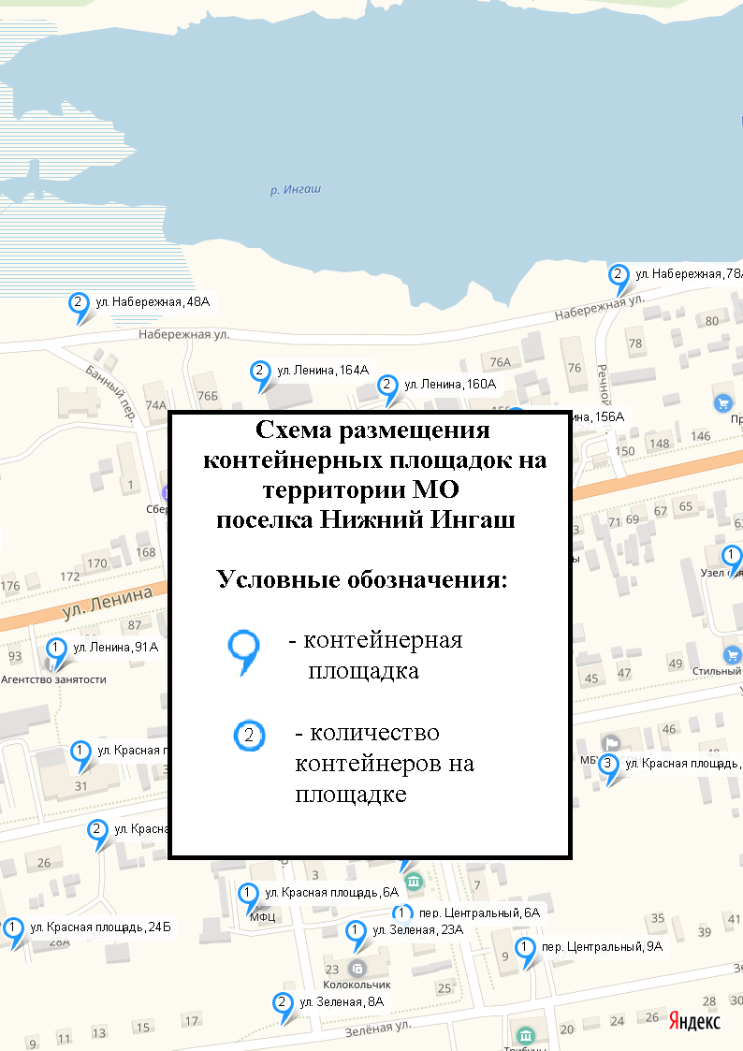
Страница 1

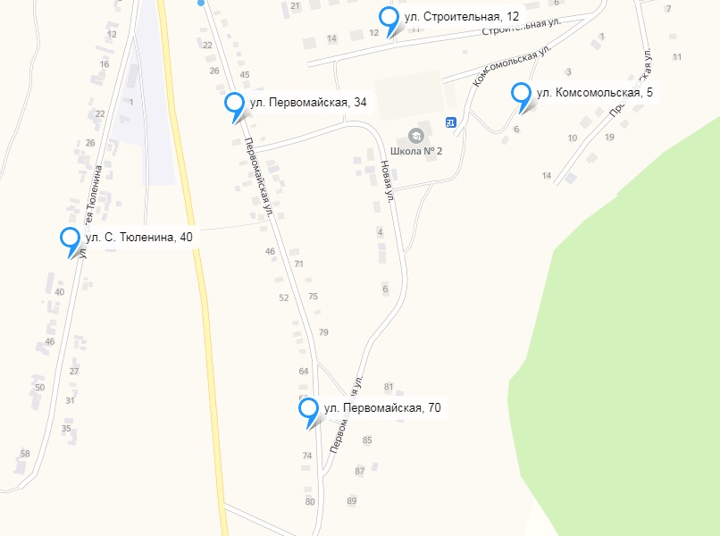

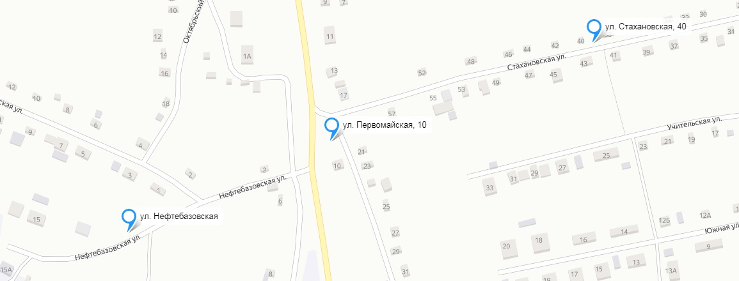
Страница 2

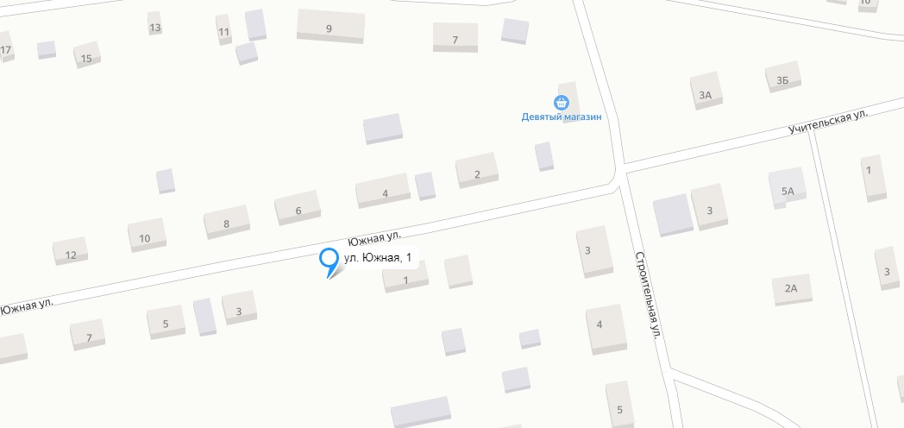

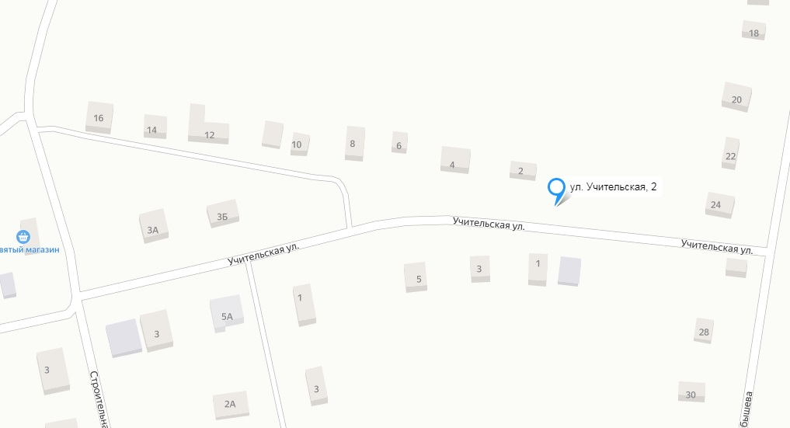
Страница 3
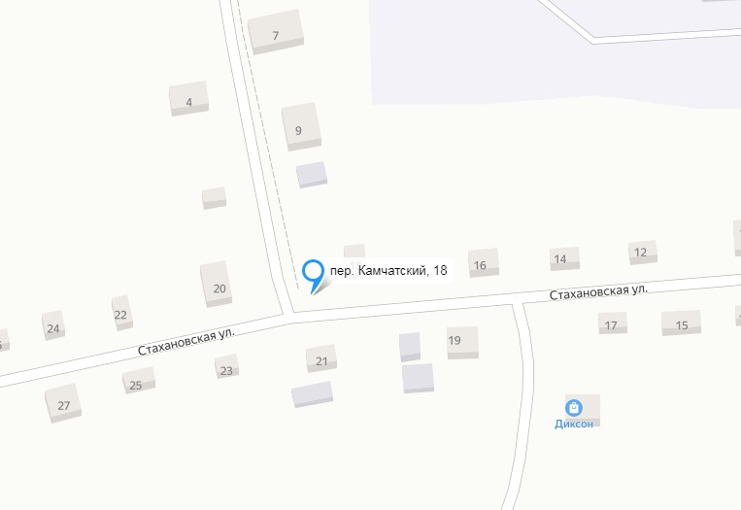
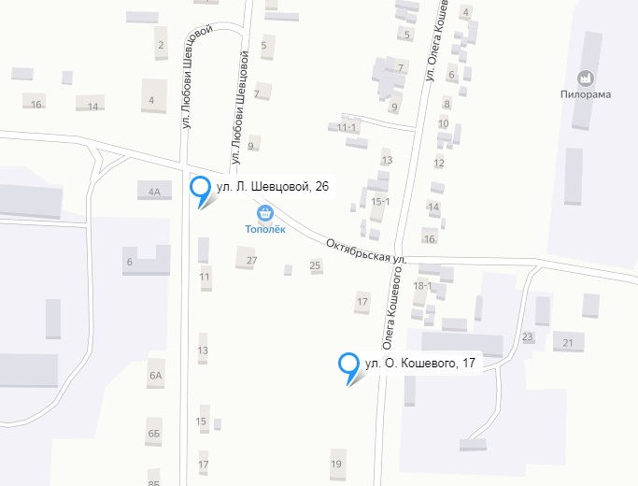
Страница 4

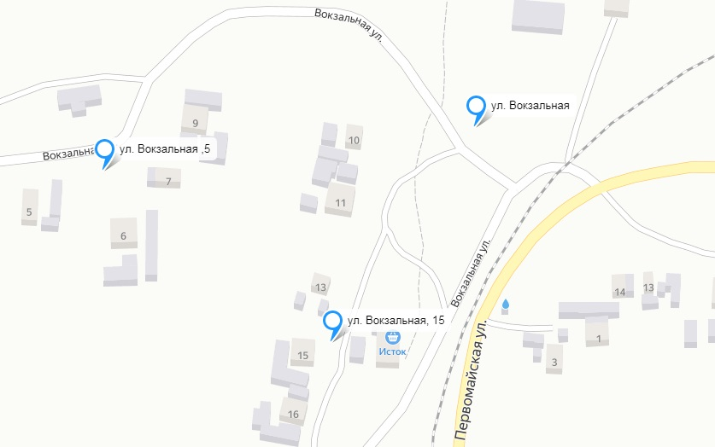

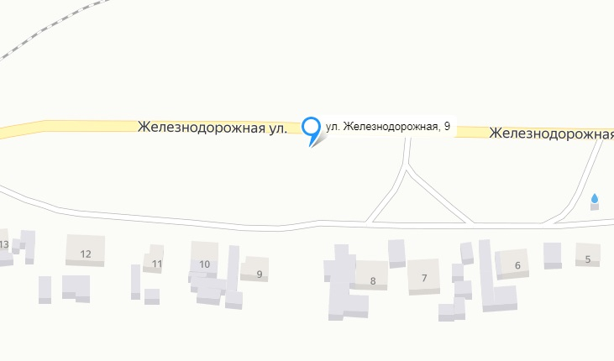
Страница 5

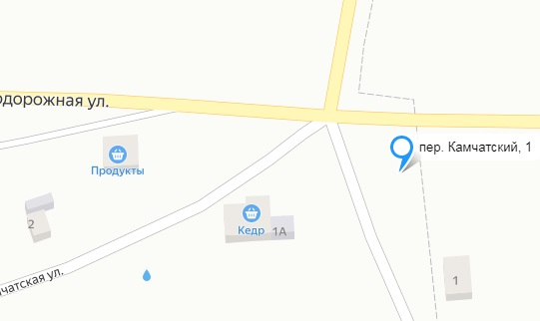

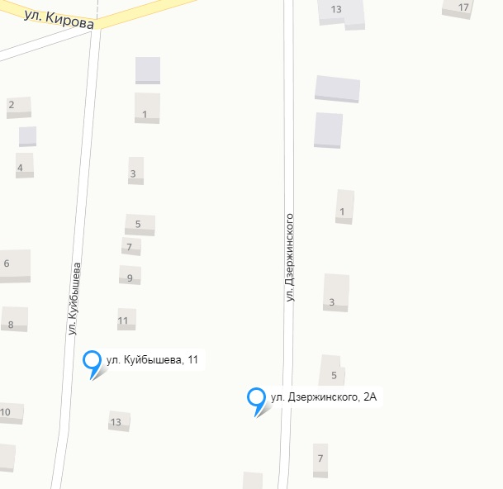
Страница 6

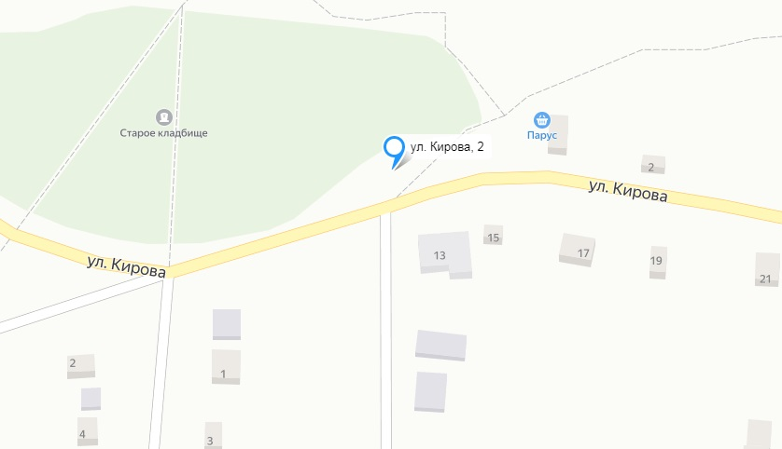

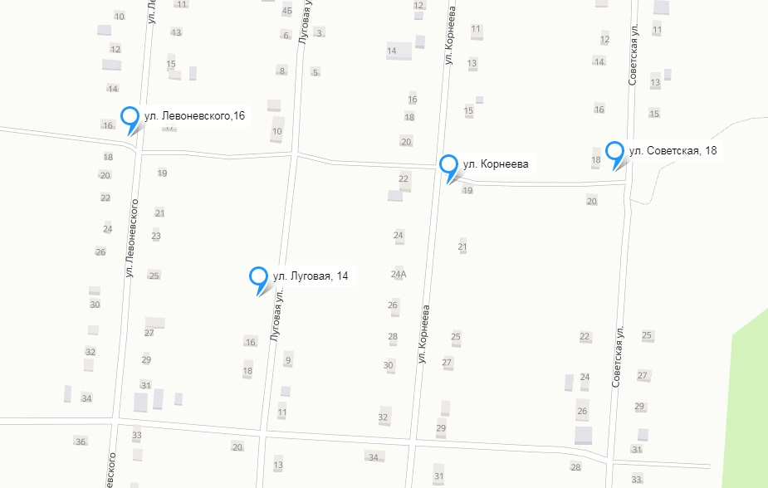
Страница 7

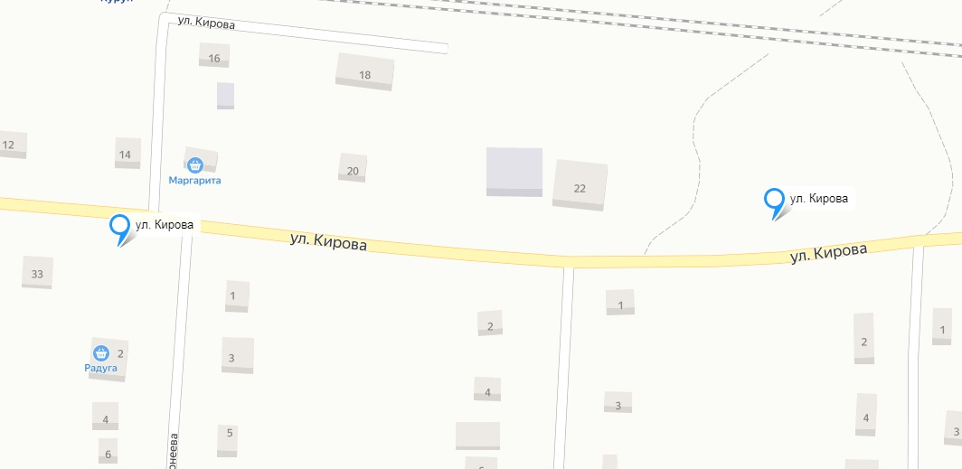

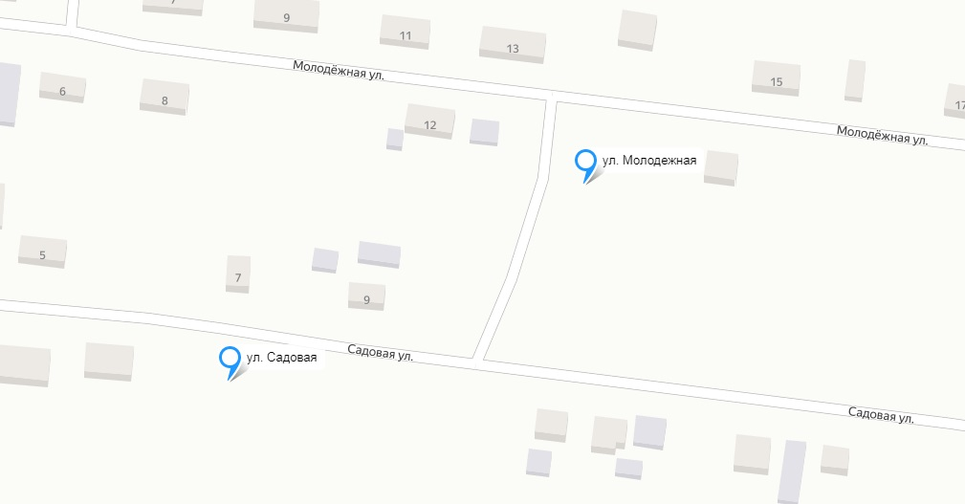

Страница 8

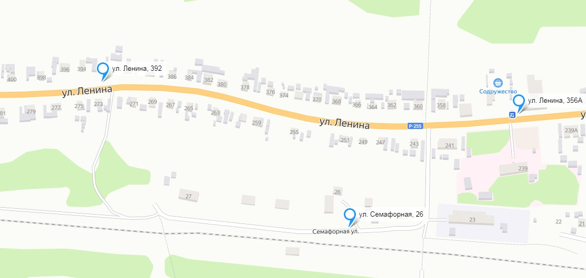

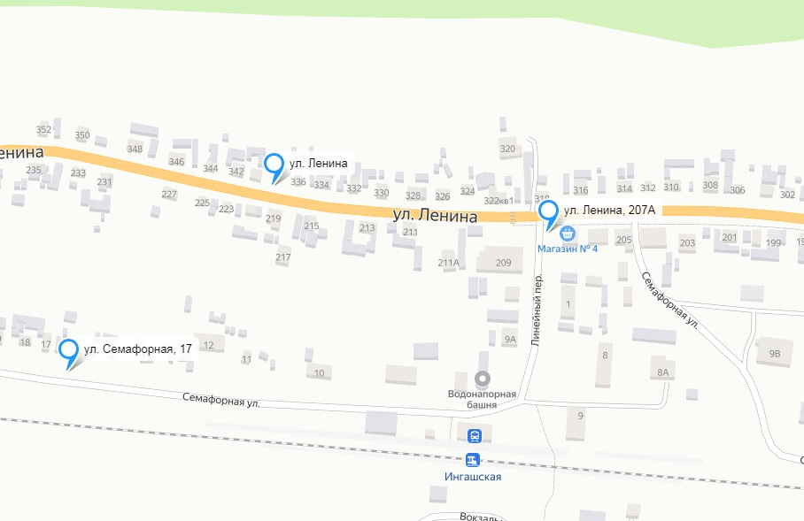
Страница 9
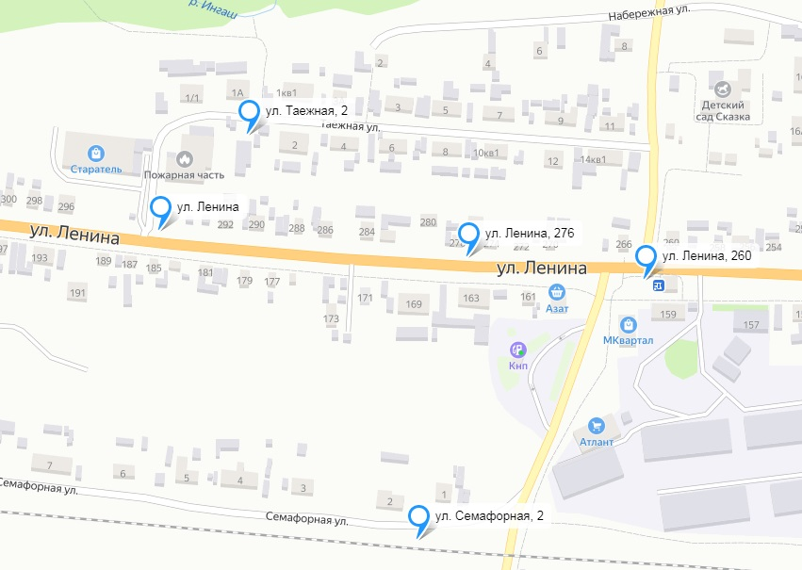

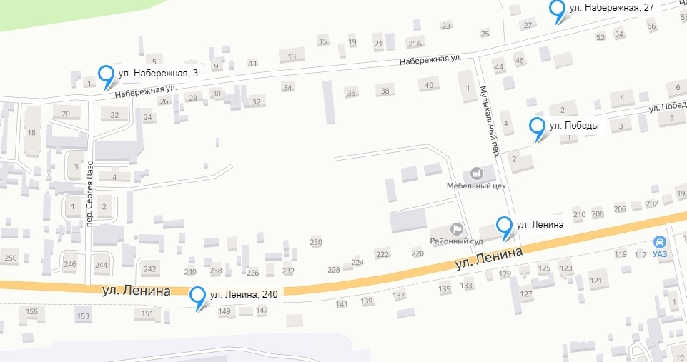
Страница 10

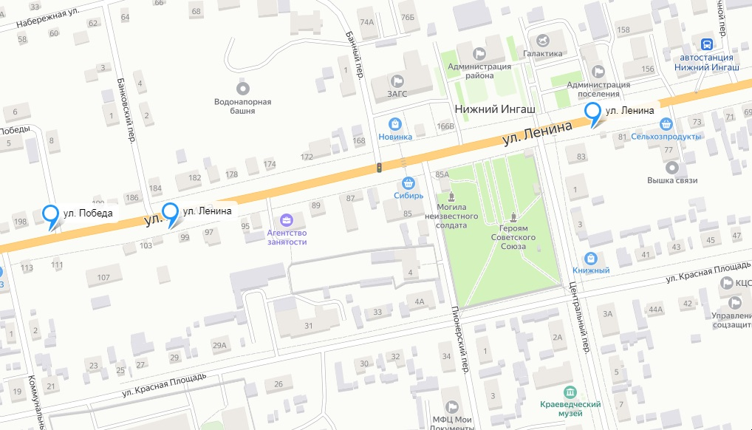
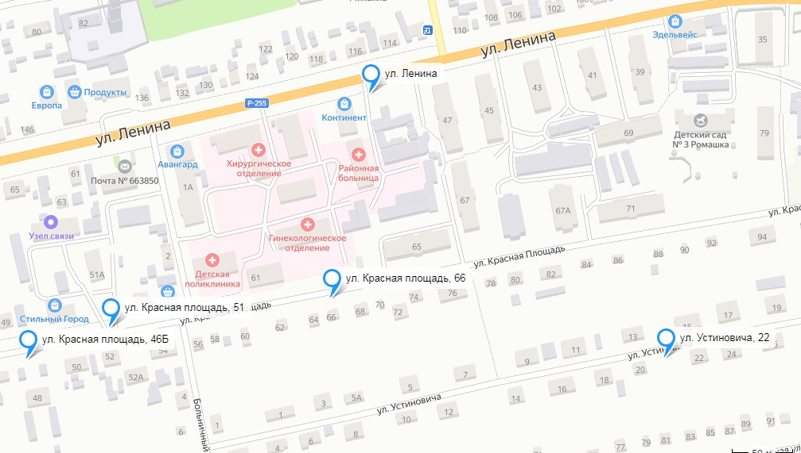

Страница 11

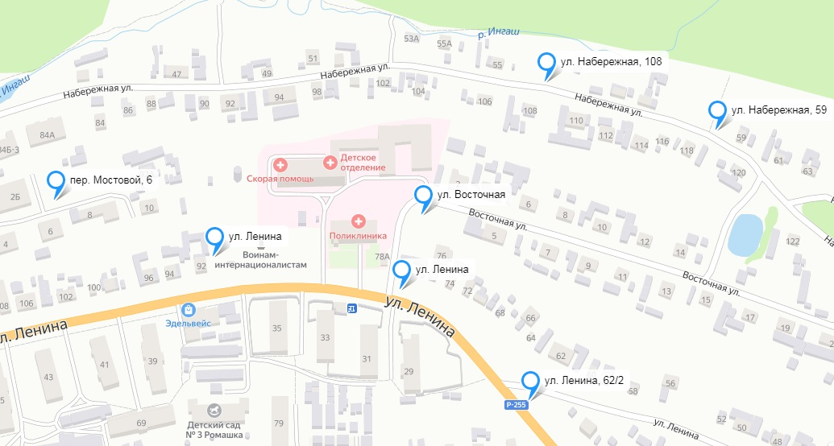

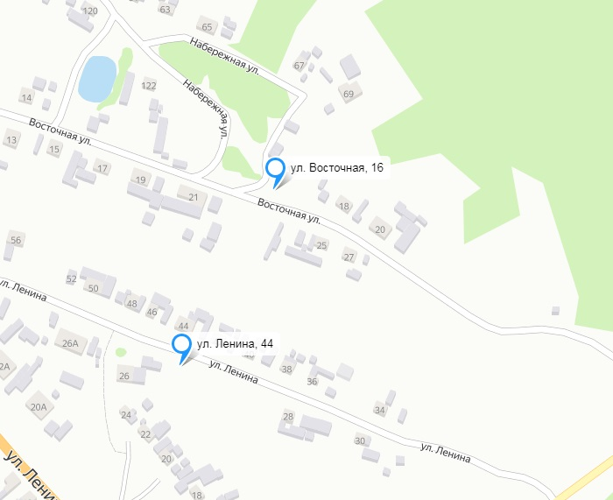
Страница 12
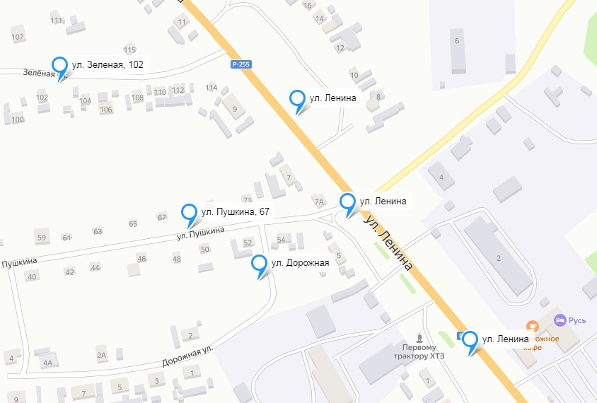

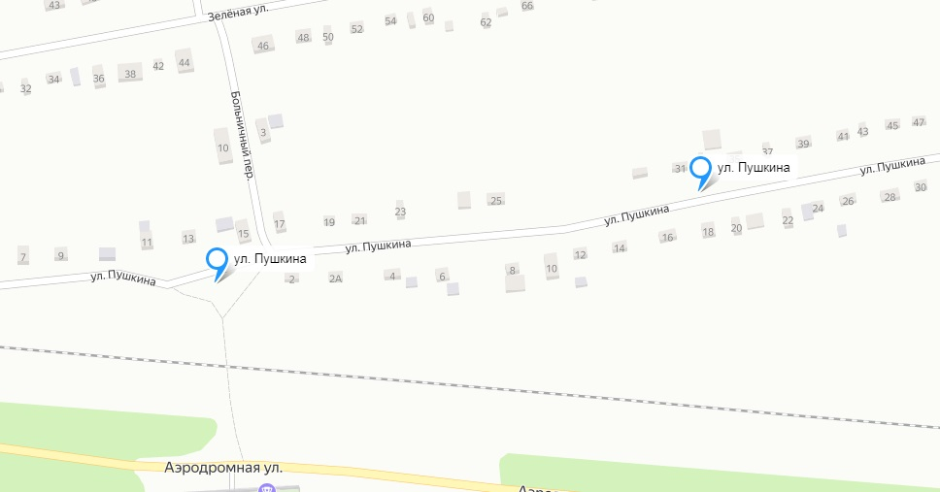
Страница 13

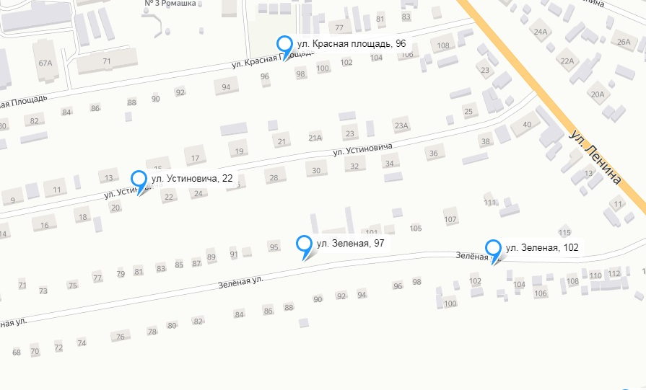
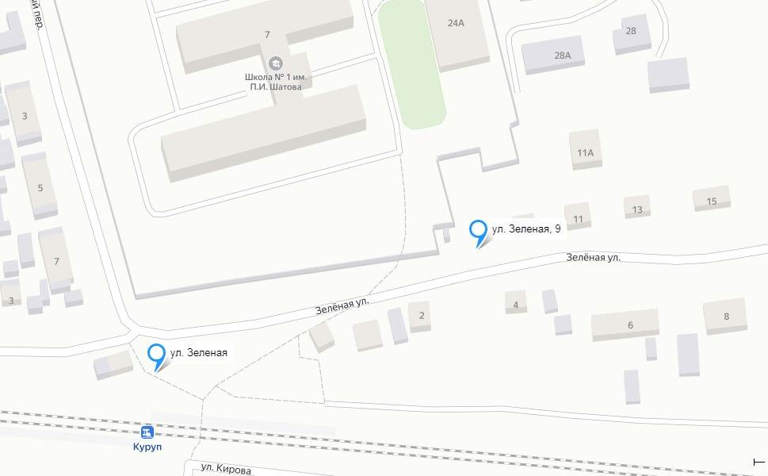
Страница 14
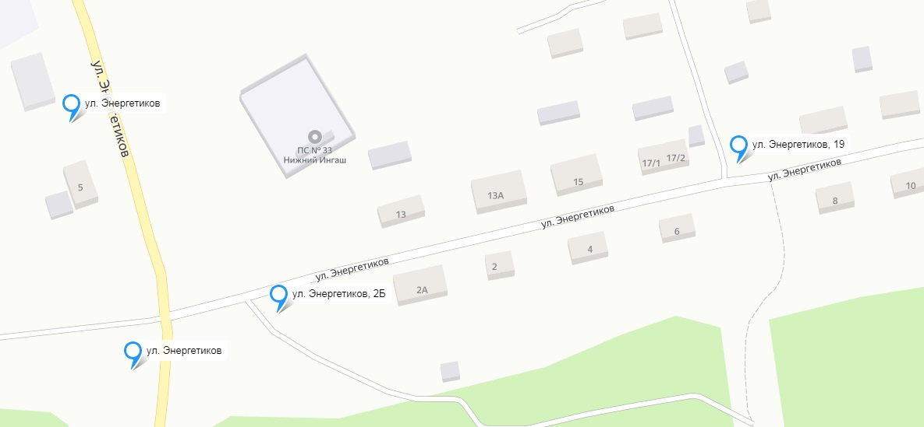
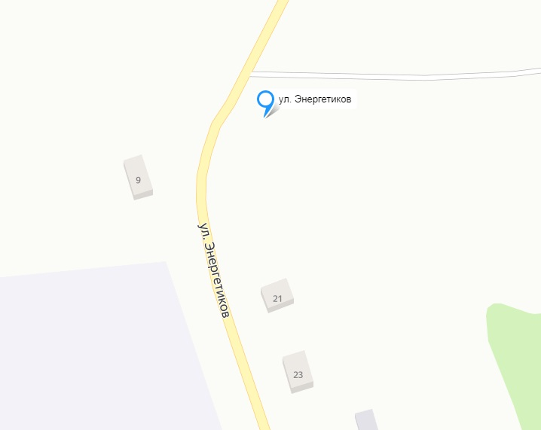
Страница 15

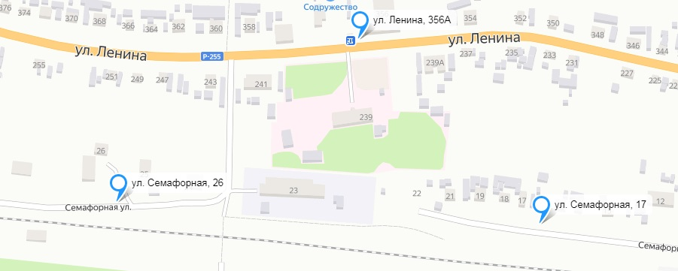

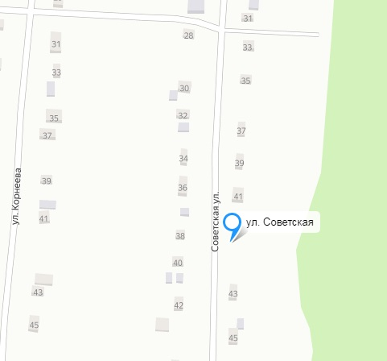

Страница 16

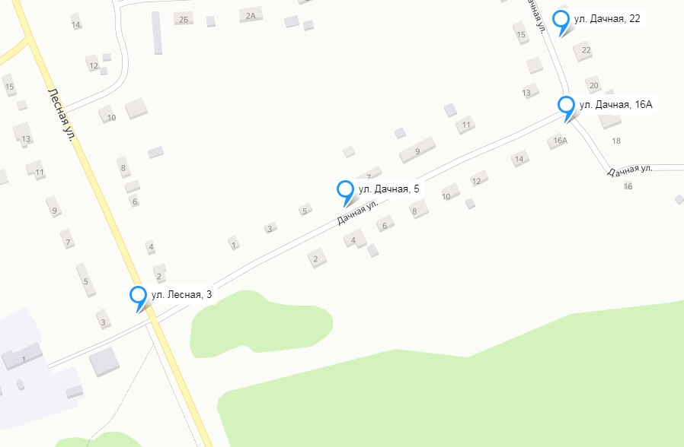

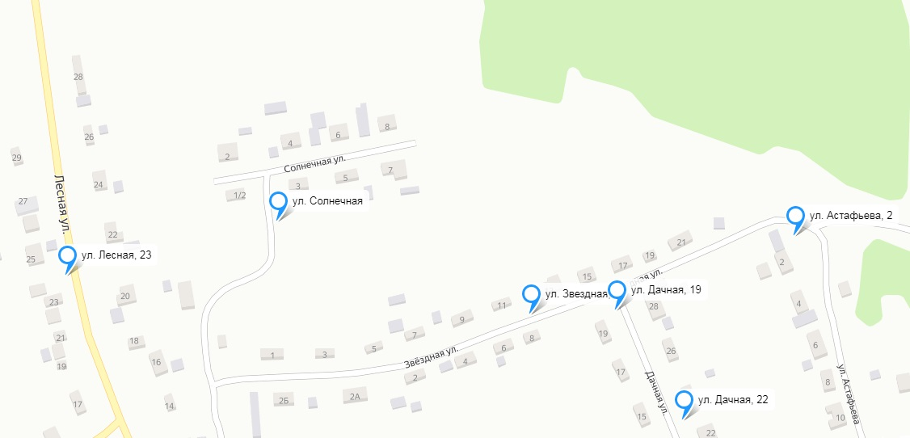
Страница 17

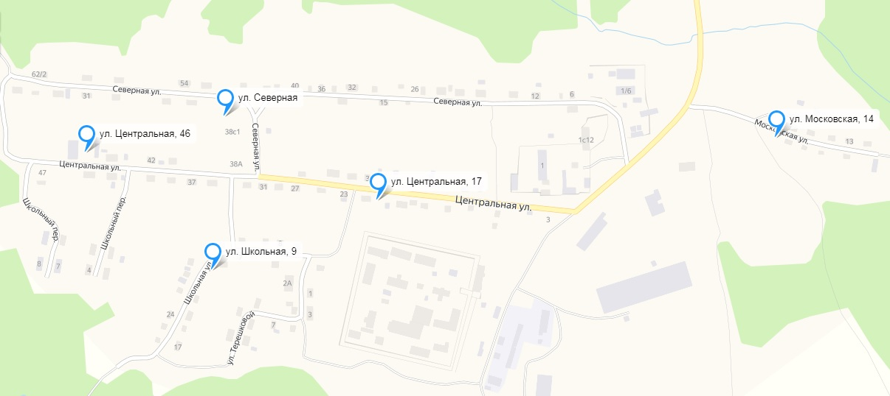

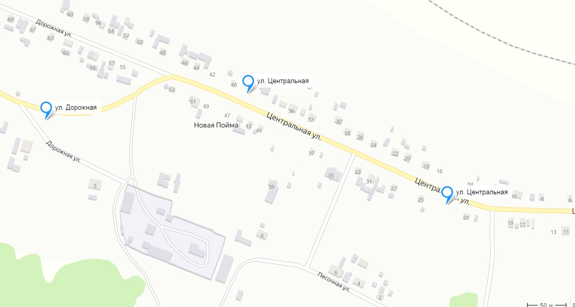

Страница 18

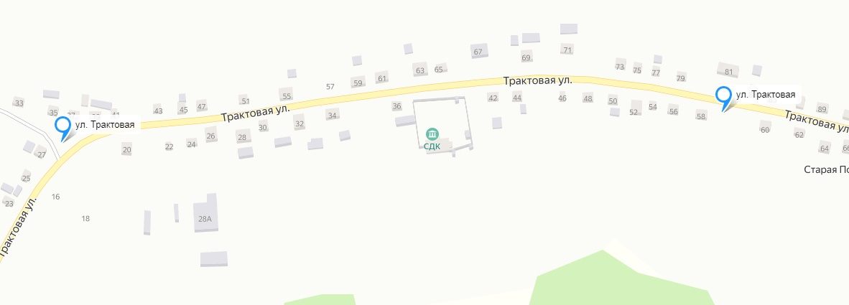

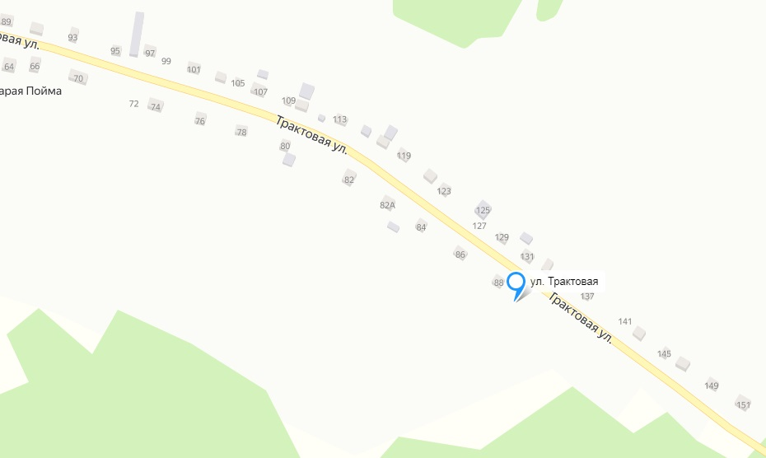
Страница 19

К сведению жителей муниципального образования
посёлок Нижний Ингаш

17.02.2021 года состоится очередная 3сессия Нижнеингашского поселкового Совета депутатов.
Начало заседания в 15-00 часов, место проведения: пгт. Нижний Ингаш,
ул. Ленина 160, кабинет Совета ветеранов поселка.
На рассмотрение сессии выносятся следующие вопросы:
1.О внесении изменений и дополнений в решение Нижнеингашского поселкового Совета депутатов от 19.12.2019 №43-237 «Об утверждении Правил благоустройства территории поселка Нижний Ингаш Нижнеингашского района Красноярского края».
2. Об административной комиссии посёлка Нижний Ингаш Нижнеингашского района Красноярского края.
3.О внесении изменений в решение Нижнеингашского поселкового Совета депутатов от 30.08.2008г. №17-93 «Об утверждении Положения о премировании и выплате материальной помощи муниципальным служащим администрации поселка Нижний Ингаш Нижнеингашского района Красноярского края» (в ред. от 23.05.2012г. №25-133, от 13.06.2020г. №49-266).
4. О внесении изменений в решение Нижнеингашского поселкового Совета депутатов от 10.12.2020г. №53-290 «О бюджете поселка Нижний Ингаш на 2021 год и плановый период 2022-2023 годов».
5.Об утверждении перспективного плана работы Нижнеингашского поселкового Совета депутатов на 2021 год.
6.О закреплении за депутатами Нижнеингашского поселкового Совета депутатов шестого созыва участков (улиц) на территории муниципального образования поселок Нижний Ингаш.
7.Об утверждении графика приема граждан депутатами Нижнеингашского поселкового Совета депутатов.

Председатель поселкового
Совета депутатов С.В. Чупина

Учредители:
Нижнеингашский поселковый Совет депутатов
Администрация поселка Нижний Ингаш
Нижнеингашского района
Красноярского края
663850 Красноярский край,
Нижнеингашский район, пгт. Нижний Ингаш, ул. Ленина, 160

Ответственный
за выпуск:
Выходит Фрицлер И.В.
1 раз в месяц

Распространение Телефон:
Бесплатно 8 (39171) 22-4-18
Тираж 8 (39171) 22-1-19
30 экземпляров Факс:
8 (39171) 21-3-10

